nhatdmfx28552@funix.edu,vn

**Giới thiệu sản phẩm**

**Làm thế nào để gia tăng tỷ lệ sử dụng thẻ tín dụng ?**

**DAP305X – ĐỒ ÁN CUỐI KHÓA – PHÂN TÍCH DỮ LIỆU**

Mục lục

I. Xác định yêu cầu kinh doanh: 2

II. Bài toán cần giải quyết: 2

III. Các chỉ số báo cáo phù hợp: 2

IV. Mục đích của việc phát triển sản phẩm: 2

V. Mô tả tính năng hoạt động của sản phẩm: 2

VI. Phục vụ cho nhu cầu nào cảu khách hàng: 2

VII. Sản phẩm gồm những thành phần nào: 2

1. Tệp CSV chứa dữ liệu 2

2. Cơ sở dữ liệu SQL 3

3. Giải pháp ETL 3

4. Trực quan hóa Power BI 5

VIII. Sơ đồ hoạt động tổng quan cho sản phẩm 5

IX. Những khó khăn gặp phải khi hoàn thành dự án: 8

X. Nhược điểm của sản phẩm: 8

1. **Xác định yêu cầu kinh doanh:**

Phân tích khách hàng để đưa ra những chiến lược tiếp cận hiệu quả, giúp tăng tỷ lệ sử dụng thẻ tín dụng

1. **Bài toán cần giải quyết:**
2. So sánh mối tương quan giữa khách hàng sử dụng thẻ với các yếu tố nhân khẩu học và tài chính
3. Đưa ra những giải pháp để tăng tỷ lệ sử dụng thẻ
4. **Các chỉ số báo cáo phù hợp:**
5. Tuổi
6. Giới tính
7. Học vấn
8. Hôn nhân
9. Thu nhập
10. Loại thẻ sở hữu
11. Hạn mức tín dụng
12. Tỷ lệ chi tiêu thẻ trung bình
13. Tổng tín dụng quay vòng
14. Tổng số lượng giao dịch
15. **Mục đích của việc phát triển sản phẩm:**

Tìm ra những chiến lược tiếp cận khách hàng hiệu quả, giúp tăng tỷ lệ sử dụng thẻ tín dụng

1. **Mô tả tính năng hoạt động của sản phẩm:**
2. Hiểu rõ hơn về hành vi của khách hàng và đặc điểm nhân khẩu học, chẳng hạn như độ tuổi, giới tính, trình độ học vấn và tình trạng hôn nhân.
3. Xác định mối tương quan quan trọng giữa các chỉ số tài chính, chẳng hạn như hạn mức tín dụng, số lượng giao dịch và tỷ lệ sử dụng.
4. Thực hiện phân tích thống kê để xác thực các giả định, xác định xu hướng và rút ra kết luận có ý nghĩa từ tập dữ liệu.
5. **Phục vụ cho nhu cầu nào cảu khách hàng:**
6. Tìm ra thói quen sử dụng thẻ của khách hàng từ đó đưa ra những kiến nghị để thu hút những khách hàng sử dụng thẻ
7. **Sản phẩm gồm những thành phần nào:**
8. Tệp CSV chứa dữ liệu
9. Cơ sở dữ liệu SQL

* Bảng tạm tải dữ liệu chung Credit Staging
* Bảng dữ liệu quy định mã hóa tình trạng khách hàng hao mòn Attrition_Flag_Dim
* Bảng dữ liệu quy định mã hóa loại thè Card_category_Dim
* Bảng dữ liệu quy định mã hóa giới tính Gender_Dim
* Bảng dữ liệu quy định mã hóa học vấn khách hàng Education_Level_Dim
* Bảng dữ liệu quy định mã hóa thu nhập khách hàng Income_Category_Dim
* Bảng dữ liệu quy định mã hóa tình trạng hôn nhân Martial_Status_Dim
* A computer screen shot of a computer

  Description automatically generatedBảng dữ liệu chung Credit_Fact

Lược đồ quan hệ của các bảng trong Data warehouse

1. Giải pháp ETL

* Load dữ liệu vào bảng tạm Credit_Staging
* A screenshot of a computer

  Description automatically generatedA screenshot of a computer

  Description automatically generated Mã hóa các thông tin hạng mục và phân tách thành các bảng dữ liệu khách hàng

Mã hóa dữ liệu hạng mục vào các Dim Table

Trích xuất dữ liệu từ file csv

* Tải vào những bảng dữ liệu cuối cùng (Credit_Fact)

Tải vào những bảng dữ liệu cuối cùng

1. Trực quan hóa Power BI

|  |  |
| --- | --- |
| Tên trang | Nội dung trực quan |
| Client Segment | * Phân cụm khách hàng dựa trên loại thẻ sở hữu, thu nhập, hôn nhân, học vấn, tuổi tác |
| Age | * Số lượng khách hàng sử dụng thẻ theo độ tuổi |
| Martial, Income, Gender | * Phần trăm khách hàng sử dụng thẻ theo tình trạng hôn nhân * Phần trăm khách hàng sử dụng thẻ theo thu nhập đối với mỗi giới tính |
| Card Category, Education | * phần tram khách hàng sử dụng thẻ theo học vấn * phần tram khách hàng sử dụng thẻ theo loại thẻ |
| Income and card category | * số lượng khách hàng sử dụng thẻ theo thu nhập và loại thẻ sử dụng |
| Credit Limit, Total Trans vs Education | * Phần trăm các giao dịch theo học vấn * Hạn mức sử dụng thẻ theo học vấn |
| Total_Revolving_Balance , Avg_Utilization_Ratio vs Credit Limit | * Tỷ lệ sử dụng trung bình theo hạn mức tín dụng * Số dư lũy kế tính theo hạn mức tín dụng |

1. **Sơ đồ hoạt động tổng quan cho sản phẩm**
2. Tải dữ liệu từ tập dữ liệu vào bảng tạm trong cơ sở dữ liệu

Tải dữ liệu từ tập dữ liệu vào bảng tạm trong cơ sở dữ liệu

1. Thực hiện chuyển đổi bằng giải pháp SISS

Control Flow của quá trình ETL

1. Lưu dữ liệu đã được chuyển đổi vào các bảng quan hệ trong cơ sở dữ liệu thông qua ETL

Dữ liệu Fact Table sau khi hoàn thành ETL

1. **Tải dữ liệu từ các bảng quan hệ vào data model của Power BI:**

Data Model tải từ SQL Server

1. **Thêm các Measure về tỷ lệ chuyển đổi, giá trị phổ biến của các thuộc tính trong bảng có liên quan:**

1. **Tương tác với các phần trực quan hóa trên dashboard:**

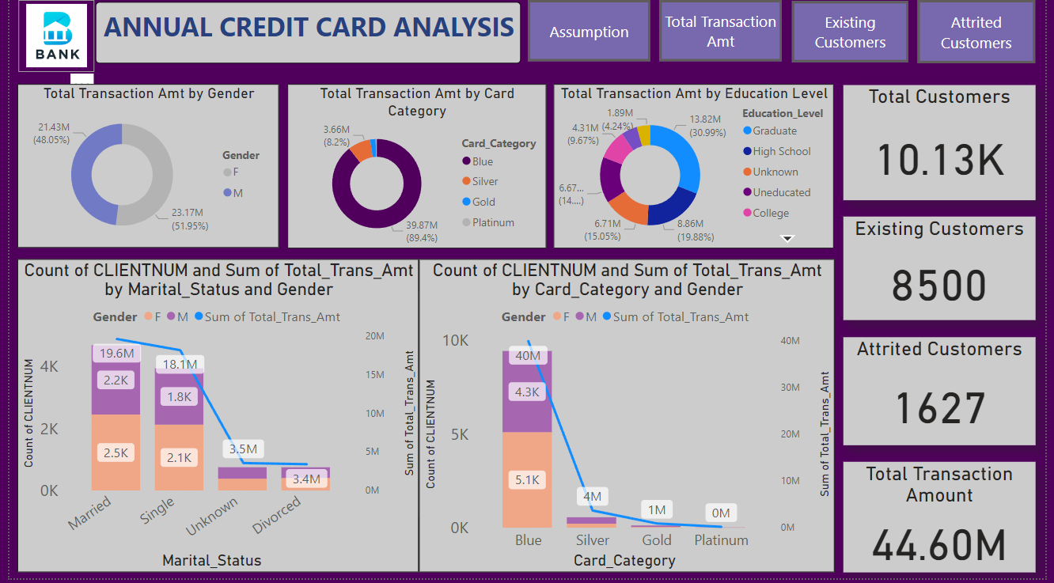

Report View của dữ liệu trong Power BI Desktop

1. **Những khó khăn gặp phải khi hoàn thành dự án:**
2. Thiếu những dữ liệu liên quan đến nợ xấu thẻ tín dụng của khách hàng
3. Thiếu dữ liệu về nghể nghiệp của khách hàng
4. Thiếu dữ liệu về doanh thu của thẻ tín dụng
5. **Nhược điểm của sản phẩm:**
6. Thiếu những dữ liệu liên quan đến nợ quá hạn của khách hàng nên khó đánh giá khách hàng có rời bỏ việc sử dụng thẻ do thiếu nợ hay không
7. Thiếu dữ liệu về nghể nghiệp nên không thể đánh giá tính ổn định của dòng tiền mà khách hàng dùng để trả nợ
8. Thiếu dữ liệu về doanh thu để đánh giá tốt hơn về hiệu suất công ty